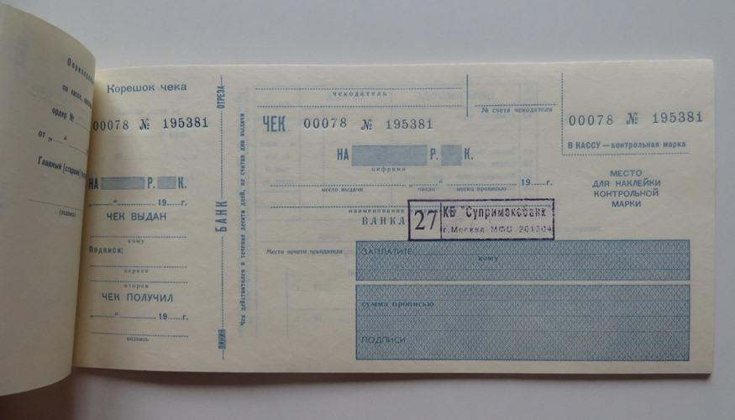

**1.Чековая книжка выдана из банка получателю**

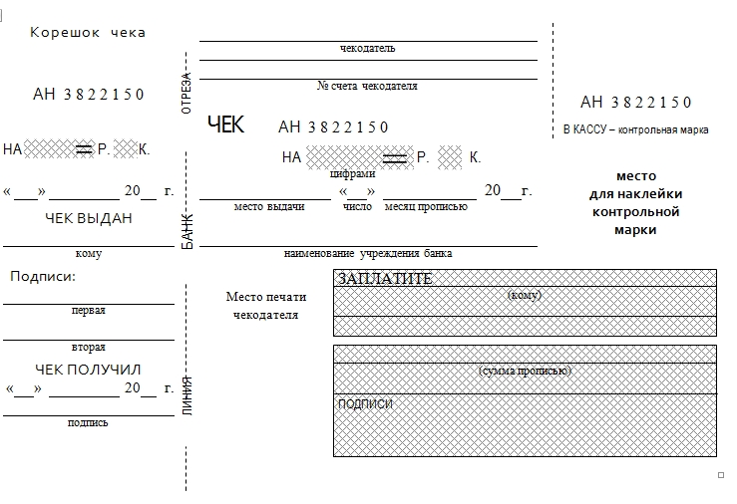

Отделение №2624

04 02 810 ***********

БИК *** *** ** Корр. сч. ********************

15 декабря 21

*Директор Бухгалтер*

--------------------------------------------------------------------------------------------

-----------------------

-----------------------

-----------------------

-----------------------

--------------------------------------------------------------------------------------------

-----------------------

-----------------------

-----------------------

-----------------------

Шестнадцать тысяч шестьсот шесть рублей 67 копеек------------------

--------------------------------------------------------------------------------------------

-----------------------

-----------------------

-----------------------

-----------------------

Фамилия Имя Отчество уполномоченного лица ПАО «Продавец товара» -----------------------------------

г. СПб

15 января 22

15 января 22

16 666 67

16 666 67

Отделение №2624

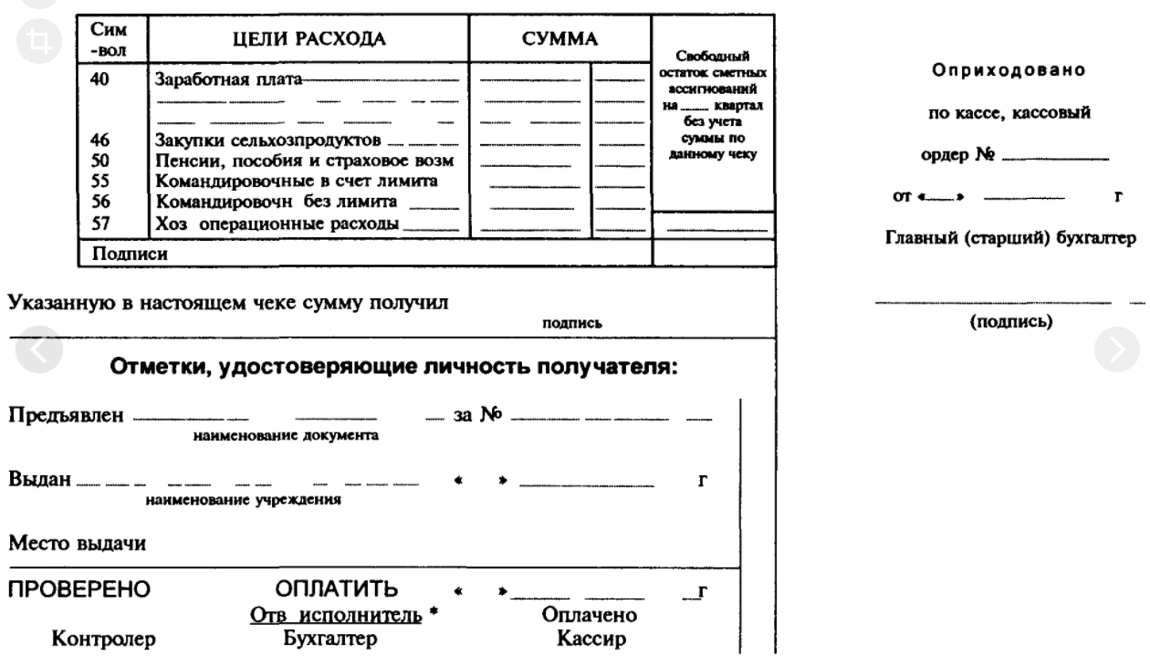

**2.Чек заполнен чекодателем**

**3.Чек, оставшийся в банке после выплаты**

**4.Выплата оприходована на предприятии**